ICS

团体标准
T / CAAAD 00X—2023

网络直播营销售后服务规范
Specification for after-sales service of online live streaming marketing
（征求意见稿）
2023-05
- - 发布
- - 实施
中国广告协会 发布

目 次
前 言 I
引 言 II
1 范围 1
2 规范性引用文件 1
3 术语和定义 1
3.1 直播 1
3.2 商家 2
3.3 主播 2
3.4 消费者 2
3.5 直播间运营者 2
3.6 直播营销人员 2
3.7 直播营销人员服务机构 2
3.8 网络直播营销 2
3.9 电子商务平台 2
3.10 售后服务 2
4 一般原则 2
5 售后服务规范及流程 3
5.1 直播前关于开展售后服务的要求 3
5.2 直播中关于开展售后服务的要求 4
5.3 直播后（售后）服务要求 5
5.4 退换货服务 6
5.5 直播电商服务评价 7
5.6 服务持续改进 7
附 录 A （资料性附录） 投诉处理流程图 8
参考文献 9

前 言
本文件按照GB/T 1.1-2020 标准化工作导则起草。
本文件由中国广告协会社会化营销及电商直播工作委员会提出。
本文件由中国广告协会归口。
本文件起草单位：广州辛选网络信息科技有限公司、杭州尽微供应链信息服务有限公司、杭州遥望网络科技有限公司、杭州无忧传媒有限公司、上海格物致品网络科技有限公司、美腕（上海）网络科技有限公司、中视新媒（杭州）文化发展有限公司、中国国际电子商务中心、行吟信息科技（上海）有限公司、成都快购科技有限公司、宝洁（中国）有限公司、北京中北知识产权代理有限公司、北京北商律师事务所、北京乾成律师事务所、中国广告协会。
本文件主要起草人：赵践、李红叶、裴桂华、代净、姚振、包天真、吴加录、曹修、雷彬艺、刘甜、陈云、武娟娟、夏驯、张晓露、薛魁、邱琼、房爽、王砚文、彭晔、陈明玉。

引 言
网络直播营销作为一种社会化营销方式，对促进消费扩容提质、形成强大国内市场起到了积极作用。规范网络直播营销活动，促进其健康发展，需要在现行法律框架下，构建包括政府监管、主体自治、行业自律、社会监督在内的社会共治格局。网络直播营销活动的诸多要素带有明显广告活动功能和特点，广告活动的各类主体也积极参与投入网络直播营销活动，是网络直播营销新业态发展的重要力量。
中国广告协会一直以来密切关注广告活动的变化以及网络直播营销新业态的发展，在前期制定发布《网络直播营销行为规范》、《网络直播营销选品规范》的基础上，经过充分调研，征求意见，并得到国家市场监管总局有关单位、中国消费者协会的大力支持，制定本《网络直播营销售后服务规范》，旨在为网络直播营销各类主体的售后服务行为提供规范指南。中国广告协会将不断倡导自律规范先行，提供自律公共服务和引导市场主体自治，推进行业诚信建设，切实服务行业发展。

网络直播营销售后服务规范
- 范围
本文件规定了直播电商售后服务的基本要求、售后服务规范及流程等。
本文件适用于网络直播营销人员、直播间运营者及其服务机构、商家、销售或直播平台对直播营销业务的售后服务开展。
- 规范性引用文件
下列文件对于本文件的应用是必不可少的。凡是注日期的引用文件，仅注日期的版本适用于本文件。凡是不注日期的引用文件，其最新版本（包括所有的修改单）适用于本文件。
GB/T 18760-2002 消费品售后服务方法与要求
GB/T 27922-2021 商品售后服务评价体系
GB/T 35373-2020 信息安全技术 个人信息安全规范
GB/T 38652-2020 电子商务业务术语
GB/T 35411-2017 电子商务平台产品信息展示要求
SB/T 11052-2013 电子商务售后服务评价准则
ISO 22059 消费者保证/保障指南（Guidelines on consumer warranties/guarantees）
- 术语和定义
下列术语和定义适用于本文件。
  - 直播 live streaming
在中华人民共和国境内，基于互联网，以视频、音频、图文或前述多种方式相结合等向公众或者消费者持续发布实时信息的活动。

商家 merchant
是指通过电子商务平台、自建网站、其他网络服务等信息网络从事销售商品或提供服务的经营活动的法人、非法人组织或自然人。

主播 anchor
通过直播方式，直接面向消费者介绍产品或服务信息、与消费者互动并引导消费者购买产品或服务的主要营销或销售人员。

消费者 consumer
为生活消费需要购买、使用商品或者接受服务的自然人。

直播间运营者 live-streaming operator
是指在直播营销平台上注册账号或者通过自建网站等其他网络服务，开设直播间从事网络直播营销活动的法人、非法人组织和自然人。

直播营销人员 live-streaming marketing staff
采用网络直播的方式，从事商品或服务的策划、推广、销售以及客户管理等相关工作的人员。

直播营销人员服务机构 service organization for live-streaming marketing staff
是指为直播营销人员从事网络直播营销活动提供策划、运营、经纪、培训等的专门机构。
  - 网络直播营销 Online live-streaming marketing
在中华人民共和国境内，通过互联网站、应用程序、小程序等，以视频直播、音频直播、图文直播或多种直播相结合等形式开展营销的商业活动。
  - 电子商务平台 E-commerce platform
是指为交易各方提供商品信息发布、交易数据处理、货款支付结算等交易撮合的信息网络系统。
  - 售后服务 after-sale service
产品出售后，生产者或销售者依据合同约定或法律规定，需对消费者承担的合同义务或法定责任的相关活动。
- 一般原则
  - 提升主流价值引领

电子商务平台应当坚持把社会效益放在首位、社会效益和经济效益相统一，强化导向意识，坚持正确政治方向、舆论导向、价值取向，大力弘扬社会主义核心价值观。
  - 切实维护消费者权益
网络直播营销的各市场主体应当充分保障消费者知情权、选择权和隐私权等合法权益，严格履行产品责任，严把直播产品和服务质量关，依法依约积极兑现售后承诺，建立落实投诉处理、退换货和退款制度；加大对各类侵害消费者权益行为的打击力度，切实维护网络直播营销行业秩序。
  - 筑牢信息安全屏障
网络直播营销的各市场主体应当严格遵守个人信息保护相关规定，规范收集和合法使用消费者身份、地理位置、联系方式等个人信息行为。电子商务平台应当建立健全信息安全管理制度，严格落实信息内容安全管理责任制，具备与创新发展相适应的安全可控的技术保障和防范措施。
- 售后服务规范及流程
  - 直播前关于开展售后服务的要求
    - 直播间运营者
直播间运营者直播前的工作包括但不限于以下内容：
- 应建立投诉处理制度，明确处理流程、节点和各方责任，具体投诉处理流程可参考附录A；
- 应建立专门从事直播售后服务团队，配备熟悉各项法律法规及平台规则的售后服务人员；
- 可与商家签订相关的服务质量协议，以明确各方提供的售前、售中、售后服务；
- 可对商家提报的售后服务方案进行评估，与商家协商确定交付时间、现货数量、预售数量、物流方式、退换货方式和处理期限、投诉处理流程和反馈期限等；
- 可督促商家配备一定数量的具备专业服务能力的售后客服人员；
- 可开通商家销售载体账户的权限，监控商家的服务履约能力；
- 应建立应急处理机制，明确投诉处理流程和反馈期限，积极解决消费者投诉。
    - 主播及直播营销人员

主播及直播营销人员直播前的工作包括但不限于以下内容：
- 应明确知悉所售商品的售后交付时间、现货数量、预售数量、物流方式、退换货方式和处理期限、投诉处理流程和反馈期限等售后服务方案；
- 应熟悉商家的售后服务流程和规范要求；
- 应熟悉国家法律法规规范及行业标准等有关产品售后服务的相关规定和要求。
    - 商家

商家直播前的工作包括但不限于以下内容：
- 应建立投诉处理制度，明确处理流程、节点和各方责任，具体投诉处理流程可参考附录A；
- 开播前评估确认直播间运营者提报的直播内容，审核直播方案介绍商品性质、宣传用语、服务承诺、发货时间等内容是否与商品信息一致；
- 应按照国家相关法律法规、电子商务平台规则，以及商品的售后承诺为消费者提供相应的售后服务；如商家承诺的售后服务政策更有利于消费者，则应按更有利于消费者的政策提供售后服务；
- 与直播间运营者签订服务协议，明确各方提供的售前、售中、售后服务；
- 制定售后服务方案，并与直播间运营者协商确定交付时间、现货数量、预售数量、物流方式、退换货方式和处理期限、投诉处理流程和反馈期限等售后服务方案；
- 应根据售后服务方案、提报的现货数量、预售数量、预售日期等评估配置相应数量的售后服务人员，并开展岗前培训；
- 宜根据产品特性，提前准备售后保障方案，以快速解决消费者提出的商品、售后、物流、购买等相关问题的咨询。
    - 电子商务平台

电子商务平台直播前的工作包括但不限于以下内容：
- 应建立售后服务制度，并在电子商务平台公示，明确电子商务平台、直播间运营者、商家、直播营销人员服务机构等相关主体各自的权利、义务和责任；
- 应建立售后咨询服务工作制度，明确服务流程和反馈机制，为电子商务平台上销售的商品或服务提供售后咨询服务；
- 应配备专业售后服务人员处理售后咨询服务、退换货服务、消费者投诉、争议处理等售后服务问题；
- 应组织售后服务人员参加岗前培训及考核，掌握平台规则，熟悉相关法律法规及业务处理流程，应根据工作需要定期或不定期的接受业务提升培训应保障平台各类软硬件设施的正常运行，维护消防、卫生和安保等设施处于正常状态；
- 提前采用适宜的信息技术以支持商家和直播间运营者的售后服务和投诉举报处理等，明确相应处理流程和反馈期限等平台规则；
- 应按照国家信息安全等级保护制度的有关规定和要求建设、运行、维护网上交易平台系统和辅助服务系统，落实互联网安全保护技术措施，依法实时监控交易系统运行状况，维护平台交易系统正常运行，及时处理网络安全事故；
- 建立售后咨询服务渠道，包括但不限于电话、在线文字、语音、视频、社交媒体以及其他渠道；
- 建立售后咨询服务反馈机制，明确规定反馈时限要求。
  - 直播中关于开展售后服务的要求
    - 直播间运营者

直播间运营者在直播过程中服务内容，包括但不限于以下：
- 及时关注直播间公屏有关售后问题的弹幕、评论，遇到售后问题弹幕飘屏回复后，并及时联系直播间运营者售后服务人员及时处理；
- 遇到主播口播、PPT、样品及详情页等信息与FAQ不符，要实时核实并反馈，立即进行口播解释及错误改正；
- 应准确记录消费者信息、如实记录消费者反馈、对消费者咨询内容按标准进行分类。
    - 主播及直播营销人员

主播及直播营销人员直播中服务内容，包括但不限于以下：
- 应清晰掌握当日上播的商品顺序表及产品FAQ表，熟悉直播产品信息；
- 应积极解答消费者咨询的问题，必要时进行演示；
- 有义务在直播间说明产品质量保障、直播间价格和优惠情况、发货情况、商家提供的售后服务（如七天无理由、包邮、一定期限内包修包换包退）等。
    - 商家

商家直播中服务内容，包括但不限于以下：
- 应及时更新商品库存信息、预售时间情况、确保直播间中所展示的商品信息准确真实；
- 商家应按照售后服务方案组织客服人员在线积极解决消费者的诉求，确保订单顺利完成。
    - 电子商务平台
在直播商品页面以展示售后服务及争议投诉处理等信息，或显示信息的链接标识，并提供违法违规举报通道。
  - 直播后（售后）服务要求
    - 直播间运营者

直播间运营者的直播后服务，包括但不限于：
- 应积极履行直播间的交易承诺，并督促商家履行对消费者的交易承诺及售后服务承诺；
- 当消费者投诉无法有效处理、要求赔偿等严重情况时，应积极协调消费者、商家和电子商务平台核实情况，并与商家共同协商解决方案，推动问题解决，必要时启动应急处理机制；
- 在消费者发起“售后申请”后，应根据投诉处理制度，在平台规定的反馈时限内及时进行处理。
    - 商家

商家的直播后服务内容，包括但不限于：
- 应妥善保管消费者售后服务信息，采取相应的技术手段，保证信息资料的安全性，未经消费者同意，不得向任何第三方披露或转让消费者名单、交易信息等数据，法律法规另有规定的除外；
- 应根据法律规定、平台规则要求或对消费者的承诺，履行对消费者的服务义务，处理消费者发起的服务请求或平台协助消费者发起的服务请求，履行对商品的换货、维修等相关规定要求或商家承诺的服务以及其他与售后相关的服务；
- 消费者对适用于七天无理由退货服务的商品发起七天无理由退货，商家应遵循《网络购买商品七日无理由退货暂行办法》以及电子商务平台有关《七天无理由退货服务规范》等；
- 确因商家或商品问题造成的售后服务申请，商家不得以任何理由拒绝履行售后服务。对于不属于自身职责内的投诉宜告知消费者实际情况并协调处理；
- 在消费者发起“售后申请”后，应根据投诉处理制度，在平台规定的反馈时限内及时进行处理；
- 当消费者投诉无法有效处理、要求赔偿等严重情况时，应积极协调消费者和直播间运营者核实情况，并与直播间运营者共同商议解决方案，推动问题解决；
- 应处理商品促销活动的内容、服务承诺、领取方式等咨询；
- 应处理商品交付、物流配送、退换货承诺等服务流程咨询；
- 应保证电子商务平台上销售的商品或服务享有同线下销售的商品或服务同样的售后服务技术和标准；
- 应按照自身承诺或与消费者约定的方式、时限向消费者交付商品或服务，并承担商品运输中的风险和责任。
    - 电子商务平台

电子商务平台的直播后服务，包括但不限于：
- 应妥善保管消费者售后服务信息，采取相应的技术手段，保证信息资料的安全性，未经消费者同意，不得向任何第三方披露或转让消费者名单、交易信息等数据，法律法规另有规定的除外；
- 应建立应急响应机制，在发生或可能发生信息泄露等情况时，立即启用应急响应措施；
- 应协助解决直播间运营者、商家和消费者之间的售后问题，包括但不限于退货退款、换货、维修、赔偿或补偿金额确定、赔偿/补偿款项支付等；
- 应通过入驻合同或平台规则等要求直播间运营者、商家依照相关法律法规实施商品售后服务和退换货制度；
- 针对消费者的咨询，对于能直接给予回复的售后咨询，售后服务人员应在平台规定反馈时限内告知消费者咨询结果；对于需要进一步处理的售后咨询，如退换货、退款等，售后服务人员应及时处理或转交至电子商务平台相关部门；
    - 直播间运营者售后服务人员

直播后直播间运营者售后服务人员准备工作包括但不限于以下内容：
- 应建立售后咨询服务工作制度，明确服务流程和反馈机制，为电子商务平台上销售的商品或服务提供售后咨询服务；
- 应有专业直播间运营者售后服务人员处理售后咨询服务、退换货服务、消费者投诉、争议等售后服务问题；
- 售后咨询服务渠道包括但不限于：电话、在线文字、语音、视频、社交媒体以及其他渠道；应建立售后咨询服务反馈机制，应在收到消费者售后服务咨询需求后根据平台规定时限范围内将解决方案反馈给消费者；
- 对于能直接给予答案的售后咨询，直播间运营者售后服务人员应直接告知消费者咨询结果；对于需要进一步处理的售后咨询，如退换货、退款等，直播间运营者售后服务人员应及时处理或转交至电子商务平台相关部门。
  - 退换货服务
    - 无理由退货
- 电子商务平台应明示符合法律法规的适用或不适用无理由退货的商品类别，具体要求应符合《中华人民共和国消费者权益保护法》。商家应依法为消费者提供7天无理由退货服务，退货运费由消费者承担。如商家和消费者另有约定，按照约定执行；
- 商家应当及时查验退回的商品情况，确认商品是否完好；商品完好的，商家应根据平台规定时限范围内退还商品价款；退款原则上应按照原支付路径退还给顾客，若不以按原支付路径退回，电子商务平台应明示退款方式。
    - 实物类商品
- 鲜活易腐商品自消费者签收后，在平台规定时限范围内发现质量问题经确认不属于消费者原因造成的，商家应提供退换货服务并承担运费；经商家和消费者确认不予退换货的商品出现质量问题时，商家应明示售后处理方式，并与消费者达成一致；
- 商品在运输过程中，造成的商品损坏、漏液、破碎、性能故障等问题并经售后人员核查情况属实，商家应提供7天内退货、15天内换货服务，并由商家承担运费；
- 发生商品错发、漏发等问题时，商家应为消费者提供商品调换、补发、部分退款和退货退款服务。
- 满足退货条件时，消费者退货应当将商品本身、配件及赠品一并退回。如赠品不能一并退回，平台内经营者可以要求消费者按照事先标明的赠品价格支付赠品价款，或者由经营者按照赠品市场公允价格在应退款项中折价。
    - 服务类商品
- 商家应明示服务类商品订单取消规则、订单取消收费标准等要求；
- 当服务类商品的服务水平低于商家描述时，商家应根据消费者的实际损失对消费者予以补偿，具体补偿金额、补偿款的发放途径和时间由消费者和商家双方协商约定；
- 服务类商品应在退款协定达成后按照平台规定处理退款。
    - 舆情监控与投诉处理
- 直播间运营者宜对包括但不限于各大传播媒介和平台发布的消费者诉求进行监察和预警，并积极地处理消费者的诉求，必要时启动应急处理机制；
- 如消费者发起售后申请，商家拒绝申请后，消费者可申请平台介入。平台介入后有权根据争议情况决定是否给予双方沟通协商期及要求双方取证。协商期内双方未协商一致情况下，平台应介入处理；
- 商家和消费者双方就交易商品或服务有约定的，优先从约定；未约定或者约定不明的双方可协议补充；无法达成补充协议的，电子商务平台可按照本平台规则进行处理；
- 如商家出售的商品违反国家法律法规规定属于禁止或限制出售的商品，消费者有权要求退货退款，商家应按自主售后要求为消费者办理退货退款，相关发货及退货运费由商家自行承担，平台介入应判定商家责任；
  - 直播电商服务评价
    - 电子商务平台应建立服务评价机制，为消费者提供对平台内销售的商品或提供的服务进行评价的途径，电子商务平台无正当理由不得删除消费者对其平台内销售的商品或服务的评价。
    - 电子商务平台应建立服务评价申诉机制，为平台内经营者提供，如非经营者原因导致消费者投诉可申请平台介入评估。
    - 鼓励商家建立用户回访制度，用户回访可包括下列形式：电话回访、电子网络征询意见、信函回访、顾客满意度问卷调查等。建立用户回访制度应注意下列信息收集：用户抱怨与投诉原因、一段时间内用户频繁投诉某一质量信息、产品改进建议信息等。
  - 服务持续改进
    - 电子商务平台、商家、直播间运营者、直播营销人员和主播应接受各级政府主管部门对网络直播营销售后行为的监督指导。

- （资料性）
投诉处理流程图
投诉处理流程图见A.1。
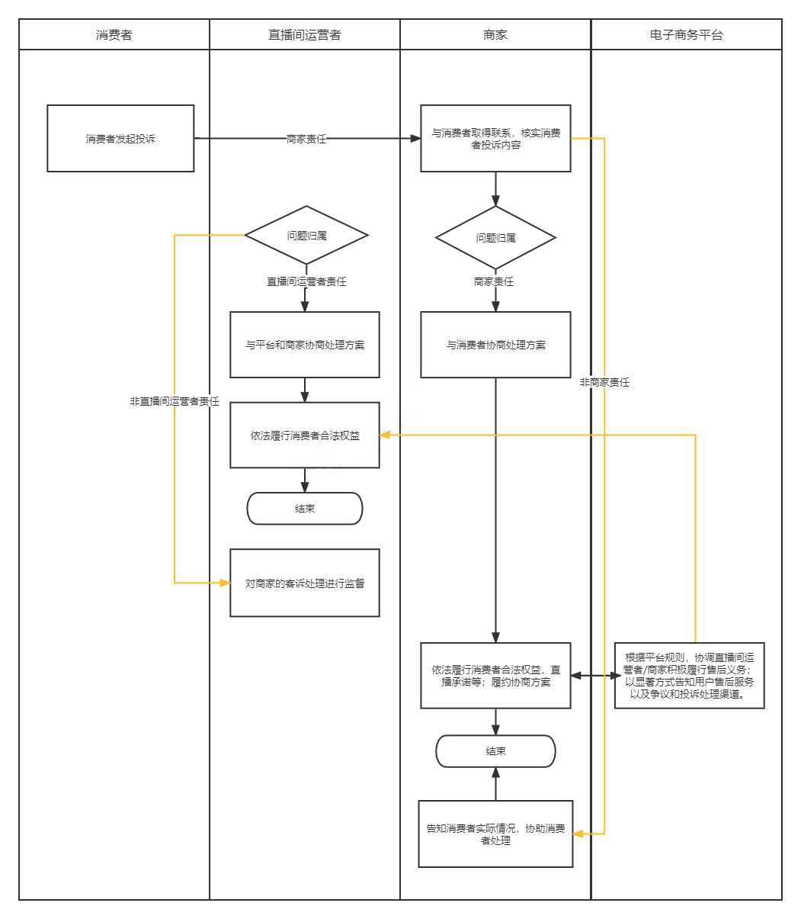

图A.1 投诉处理流程图

参 考 文 献
- GB/T 18760-2002 消费品售后服务方法与要求
- 《网络直播营销管理办法（试行）》 2021年4月23日，国家互联网信息办公室、公安部、商 务部、文化和旅游部、国家税务总局、国家市场监督管理总局、国家广播电视总局等七部门联合发布， 自2021年5月25日起施行
- 《中华人民共和国消费者权益保护法》 2013年10月25日十二届全国人大常委会第5次会议《关 于修改的决定》第2次修正，2014年3月15日正式实施
- 《中华人民共和国电子商务法》 2018年8月31日，十三届全国人大常委会第五次会议表决通过《电子商务法》，自2019年1月1日起施行。
- 《中华人民共和国广告法》已由中华人民共和国第十二届全国人民代表大会常务委员会第十四次会议于2015年4月24日修订通过，现将修订后的《中华人民共和国广告法》公布，自2015年9月1日起施行。
- 《中华人民共和国产品质量法》1993年2月22日第七届全国人民代表大会常务委员会第三十次会议通过，自1993年9月1日起施行。
- 《中华人民共和国反不正当竞争法》1993年9月2日第八届全国人民代表大会常务委员会第三次会议通过。

